BARVY JARA V KERAMICE A KLUBÍČKÁCH

Ptáte se, co mají společného keramika a klubíčka? Určitě nadšení pro tvorbu z vlastních nápadů.

Ivana Hošková je sedlčanskou rodačkou. Po absolvování místního gymnázia se přestěhovala do Prahy a s dětmi pak přišla i touha po vytvoření něčeho jiného než konvenčních doplňků. Háčkuje pro Vás čepice, čepičky, šály i jiné doplňky. Občas zasedne k šicímu stroji a pak ušije šátky dozdobené krajkou.
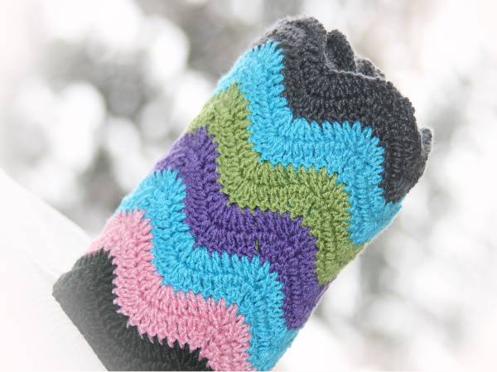

Výtvarnice Bára Vávrová a Lea Komárková si vybraly keramickou tvorbu jako svou profesi i hobby zároveň. Před 15 lety otevřely Svatovítskou dílnu v Praze - Dejvicích, kde tvoří a pořádají výtvarné a keramické kurzy pro děti, dospělé i seniory.
Přesto, že se každá realizuje v jiném keramickém odvětví, spojuje je láska a pokora k materiálu, barvě a vlastní invenci.

